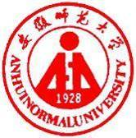 国培计划工作简报

2015第30期
主办：安徽师范大学 2015年12月22日

国内外外语课程与教学改革的现状与发展趋势解读
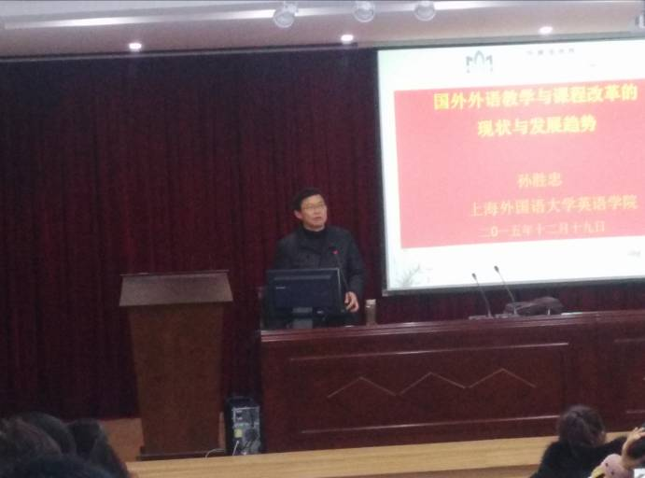
2015年12月19日上午，上海外国语大学孙胜忠教授在安师大图书馆报告厅进行了关于国内外外语课程与教学改革的现状与发展的讲座。
讲座中，孙胜忠阐述了国外外语教学理念与国内英语课改理念的共同与不同之处，还认真解析了教师对于学生发展的影响，提到了教师应该如何对学生进行有效性评价等多方面内容。
从讲座中学员们学到很多专业知识：首先，了解了国外外语教学理念与国内英语课改理念的特点。这对学员们更好地把握课程标准、改进教学方向、提升教学能力有很大帮助。其次，正确评价学生。正确评价学生早已成为现代教育关注的焦点。教师在评价学生时，不再单单是一个等级，一个分数，而是要体现在教师对学生尊重和关爱的基础上，通过评价促进学生原有水平的提高。每个学生都有他独特的一面，绝不能以统一的标准去要求学生，更不能抹杀学生的个性，鼓励不同学生从不同角度思考问题。注重形成性评价和档案袋评价，静态和动态相结合。
孙胜忠教授的讲座，高屋建瓴，又贴近教育一线的实际情况，我们有一种感受：虽不能至心向往之，作为基础一线的教师，我们应该立足当下，脚踏实地；放眼未来，争取做的更好。
（吴琼 尤小倩 吕宁宁）

把握英语语言知识，立足英语教学基点
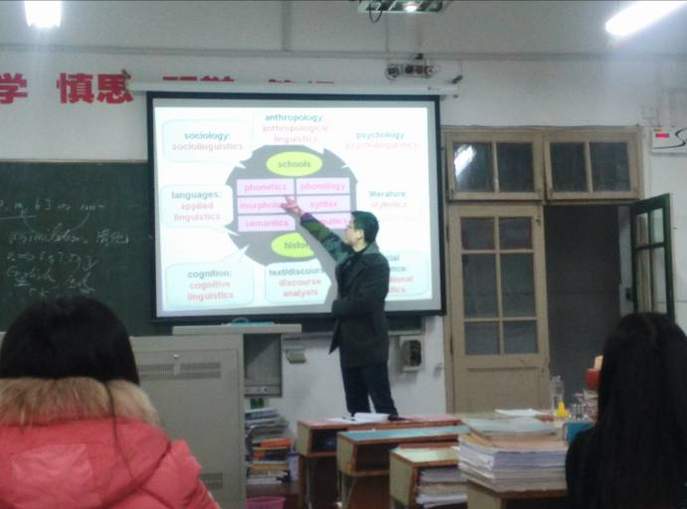
12月20日上午，安徽师范大学张孝荣副教授以《语言学简介》为题给学员们进行了授课。
张教授对语言学的介绍，让学员们受益良多。尤其在对phonetics的讲解中，学习到音节的划分，轻音浊化的问题，长元音和短元音的不同之处，不仅让学员们觉察到发音的重要性，更纠正了学员们的很多不正确发音，对于学员们以后的教学都有巨大的指导作用。
课堂中张教授不仅以自己的博识将语言学化繁为简的讲授给大家，还以自身经历说明了语言学对于中小学课堂教学的重要性，他还很热情的和学员们展开了讨论，对学员们的困惑进行了详细认真的解答。(姚佳 张丽丽 )

做研究性教师，打造高效课堂
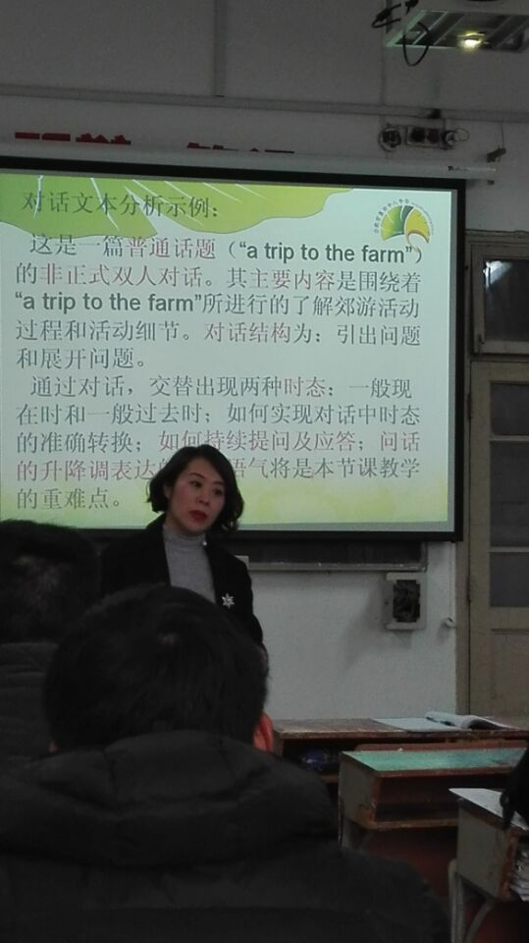
12月20日下午，学员们有幸聆听了来自合肥四十八中的一线高级教师石梅老师的讲座，她结合自身实际为学员们分析了初中英语基本课型及课堂有效的教学策略问题。
石老师首先讲解了初中英语的基本课型，她根据教学组织形式将课程分为听说课、阅读课、写作课、语法课四类。并从实际出发分析了针对不同课型如何设置教学策略。
石老师从英语听说读写和语法方面谈谈如何去做，非常值得学员们学习和借鉴的，例如批改作文，可以先让学生自己修改，接着同学互相修改，最后老师提示修改，其中s代表单词拼写错误，u代表单词用法错误等。还有语法教学，写英语作文要和学生一起理清作文体裁，篇章结构，还有语言特征，让学生知道如何去写，知道怎么去写才能让他们有写作的兴趣；其次就是语法教学，不能为教语法而教，为学语法而学，要注重情境，注重合理、可接受的表达意义。
石老师作为一线教师，给学员们做了一个要当研究性教师的典范，让学员们有了前进的标杆，她所和大家分享的高效课堂策论对学员们有立竿见影的帮助，回到学校学员们就可以加以实践。
（特岗教师短期集中培训初中英语班 郭文娟 王鹏程 王瑞 ）

报 送：教育部项目办、省教育厅项目办

